令和４年新春号（令和４年１月１日発行）
病院だより

発行：町立南幌病院
院長 山内 純
南幌町元町２丁目２番１号
電話 ３７８－２１１１

健康いちばん病気を防ぐために「特定健診」

「特定健診」は生活習慣病を早期に見つけ対策するための健康診断です
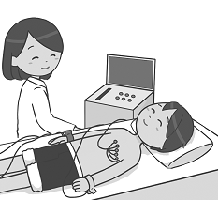
生活習慣病とは～糖尿病、高血圧症、脂質異常症、心臓病、脳卒中、肝臓病など
●当院で特定健診を受けることができる方●
・南幌町国民健康保険加入者で30歳～74歳の方
・後期高齢者医療加入者で南幌町に住所がある方
・協会けんぽの被扶養者、任意継続の方
・その他、健康保険からの案内の医療機関リストに
当院が掲載されている場合は受診可能です
- 検 査 項 目●
・問診、診察 ・身体測定（身長、体重、腹囲、BMI）
・血圧測定 ・血液検査（血中脂質、肝機能、血糖、貧血）
・尿検査（糖、蛋白、尿潜血） ・心電図検査
- 受診方法●
事前に受診日の予約が必要です。お電話もしくは病院窓口でお申し込みください。
★★特定健診のお申し込み★★ 担当：病院事務 (℡011-378-2111)
理学療法士主任 大橋朝太

地域リハビリテーション活動～リハビリ部門より～

４月より南幌町では介護予防事業の一環として地域リハビリテーション活動支援が始まりました。
初めて耳にする方が多いと思います。具体的には、保健福祉課が主体に企画・運営し、保健師と一緒
に町内で従事しているリハビリ専門職が老人会やカフェサロンなどの集いの場で「身体や生活のため

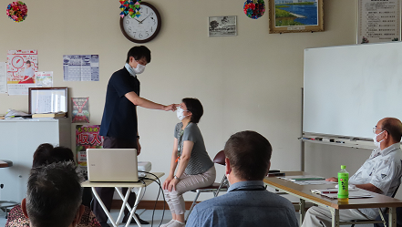
になるお話」をしています。
私も２回ほど老人会にお邪魔させていただき、「からだの面白さ」「認知予防」などをテーマに話をしてまいりました。お話を聞いていただくだけではなく「あたま・からだ」を動かして、楽しく学べる時間を提供できるように頑張っています。私たちの「つどいの場」にも来てほしいなどの希望がございましたら、保健福祉課まで連絡ください。
★★保健福祉課 ℡011-378-5888★★

マイナンバーカードが健康保険証として使えます

当院ではマイナンバーカードを健康保険証として使うことができるようになりました。なお、健康保険証でもこれまでどおり受診することができます。
健康保険証の他に限度額適用認定証／限度額適用・標準負担額減額認定証としても使用できます。

外来診療体制と診療日 (令和４年１月１日〜)
【外来診療体制】総合診療科、小児科
受付時間 | 月 | 火 | 水 | 木 | 金
午前  8時30分~  11時30分 | 新田医師  （小児科・内科） | 新田医師  （小児科・内科） | 新田医師  （小児科・内科） | 新田医師  （小児科・内科） | 新田医師  （小児科・内科）
 | 山内医師  （総合診療科） | 髙橋医師  （総合診療科） | 棟方医師  （総合診療科） | 山内医師  （総合診療科） | 山内医師  （内視鏡検査）  （総合診療科）
 | 髙橋医師  （総合診療科） |  |  | 棟方医師  （総合診療科） | （第1・3・5週）  髙橋医師  （総合診療科）
 | 新型コロナウイルス感染防止のため、  軽度の風邪症状(熱、咳、鼻水、頭痛など)の  患者さまは必ず事前にお電話ください |  |  |  | （第2・4週）  棟方医師  （総合診療科）
午後  1時30分~  4時30分 | 新田医師  （小児科・内科）小児予防接種 | 新田医師  （小児科・内科） | 新田医師  （小児科・内科） | 新田医師  （小児科・内科）小児予防接種 | 新田医師  （小児科・内科）
 | 棟方医師  （総合診療科） | 棟方医師  （総合診療科） | 髙橋医師  （総合診療科） | 髙橋医師  （総合診療科） | （第1週）  棟方医師  （総合診療科）
 | ～総合診療とは～  内科分野だけでなく健康に関することは、どんなことでもご相談いただけます。例）腰が痛い、眠れない、トイレが近い、湿疹ができた |  |  |  | （第2～5週）  札幌医大出張医  （内科）
【眼科】毎週火曜日（受付 午前8：30～11：30 午後1：30～3：30）
【整形外科】総合診療医が診察します（予約は必要ありません）
【小児予防接種】毎週月曜日と木曜日午後～要予約（接種日前週木曜まで）
●眼科医師日程（１月～３月）
眼科医師は下記の予定です
１月 ４日 長内医師・１１日 今野医師
１８日 長内医師・２５日 今野医師
２月 １日 長内医師・ ８日 今野医師
１５日 長内医師・２２日 今野医師
３月 １日 長内医師・ ８日 今野医師
１５日 長内医師・２２日 今野医師
２９日 長内医師

地域貢献活動
～共立道路株式会社さま～

共立道路株式会社さまより、地域貢献活動として病院前通路の一部の補修をしていただきました
